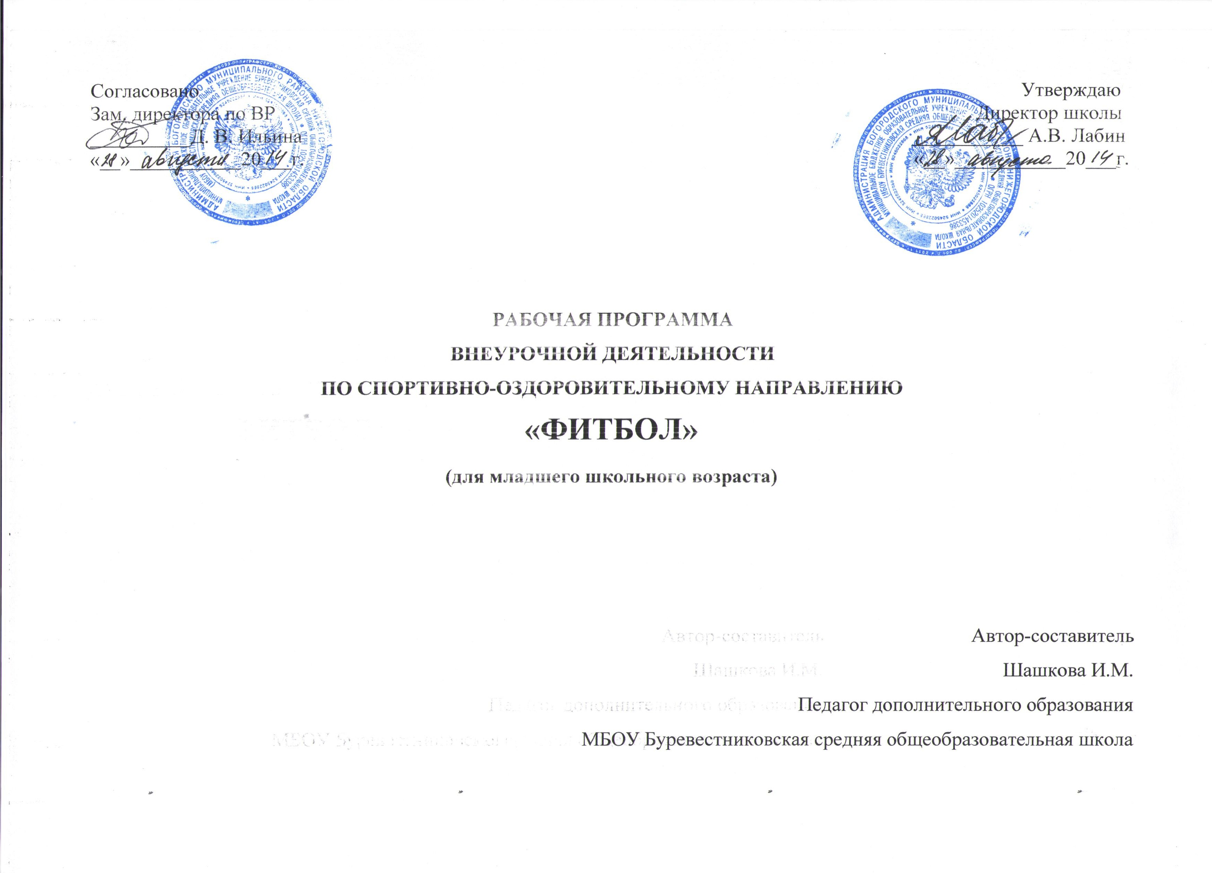

Содержание
- Пояснительная записка…………………………………………………………………………………………..
- Учебный план программы ………………………………………………………………………………………
- Календарно-тематическое планирование……………………………………………………………………….
- Методические рекомендации……………………………………………………………………………………
- Список литературы…………………………………………………………………………………………………
- Приложение………………………………………………………………………………………………………..

Пояснительная записка
Актуальность
Понимание воспитательной ценности физической культуры – важное условие процесса физического воспитания учащихся и формирования их умений самостоятельного овладения ценностями физической культуры, отношения к здоровому образу жизни, потребности двигательной активности.
Детям от природы свойственно выражать себя в движении: бегать, прыгать, размахивать руками. И чаще всего, ребёнок только на уроке физической культуры может дать волю энергии заложенной в нём. Но этого, конечно, не достаточно для того, чтобы дети вдоволь могли подвигаться. Вот почему в наше время стали так популярны занятия аэробикой, в частности танцевальной аэробикой. На занятиях дети учатся не только красиво двигаться, преодолевая трудности образовательного процесса, но и развиваться духовно, эмоционально, физически, интеллектуально, приобретают навыки грациозных движений, участвуют в концертных выступлениях, учатся аккуратности, целеустремлённости.
Новизна данной программы заключается в том, что она направлена не только на укрепление здоровья, развитие общефизических и спортивных качеств ребёнка, но и развитие творческих способностей детей с разной физической подготовкой.
Данная программа является модифицированной и составлена на основе программы по спортивной аэробике. Как и опорная программа, она содержит нормативные требования по физической, специальной, хореографической подготовке, учебно-тематический план и содержание курса.

Охрана и укрепление здоровья, совершенствование функций организма ребенка и его полноценное физическое развитие являются неотъемлемой частью педагогической работы в образовательных учреждениях. За последнее время число здоровых детей уменьшилось в пять раз и составляет 10% от общего количества (Горькова Л. Г., Обухова Л. А., 2005). В связи с этим одним из путей в решении проблем оздоровления детей и профилактики различных заболеваний являются занятия фитбол- гимнастикой.
Мячи большого размера - фитболы - появились сравнительно недавно, хотя с древнейших времен в культуре любого народа мяч использовался в качестве развлечения. Фитбол в переводе с английского означает "мяч для опоры", который используется в оздоровительных целях.
В разных странах программы с использованием гимнастических мячей большого размера применяют более 50 лет, в нашей стране - около 8 лет. Программы по фитбол- гимнастике и фитбол- аэробике уникальны по своему воздействию на организм занимающихся и вызывают большой интерес у детей и взрослых.
Упражнения на мячах обладают оздоровительным эффектом, который подтвержден опытом работы специализированных, коррекционных и реабилитационных медицинских центров Европы. За счет вибрации при выполнении упражнений и амортизационной функции мяча улучшаются обмен веществ, кровообращение и микродинамика в межпозвонковых дисках и внутренних органах, что способствует разгрузке позвоночного столба, мобилизации различных его отделов, коррекции лордозов и кифозов.
Упражнения на мячах тренируют вестибулярный аппарат, развивают координацию движений и функцию равновесия, оказывают стимулирующее влияние на обмен веществ организма, активизируют моторно-висцеральные рефлексы.
Упражнения верхом на мяче по своему физиологическому воздействию способствуют лечению таких заболеваний, как остеохондроз, сколиоз, неврастения, астено-невротический синдром и др. Механическая вибрация мяча оказывает воздействие на позвоночник, межпозвонковые диски, суставы и окружающие ткани (Т.С. Овчинникова, А.А. Потапчук, 2003). Практически это единственный вид аэробики, где в выполнение физических упражнений включаются совместно двигательный, вестибулярный, зрительный и тактильный анализаторы, что в геометрической прогрессии усиливает положительный эффект от занятий на фитболах.
Мяч по своим свойствам многофункционален и поэтому может использоваться в комплексах упражнений фитбол-аэробики как предмет, снаряд или опора. Комплексы упражнений на мячах в зависимости от поставленных частных задач и подбора средств могут иметь различную направленность:
- для укрепления мышц рук и плечевого пояса;
- для укрепления мышц брюшного пресса;
- для укрепления мышц спины и таза;
- для укрепления мышц ног и свода стопы;
- для увеличения гибкости и подвижности в суставах;
- для развития функции равновесия и вестибулярного аппарата;
- для формирования осанки;
- для развития ловкости и координации движений;
- для развития танцевальности и музыкальности;
- для расслабления и релаксации как средств профилактики различных заболеваний (опорно-двигательного аппарата, внутренних органов).
Целью работы кружка является повышение уровня физической подготовленности детей и укрепление их здоровья.
В соответствии с этой целью поставлены задачи:
- Развитие двигательных качеств;
- Обучение основным двигательным действиям;
- Развитие и совершенствование координации движений и равновесия;
- Укрепление мышечного корсета, создание навыка правильной осанки;
- Нормализация работы нервной системы, стимуляция нервно-психического развития;
- Улучшение коммуникативной и эмоционально-волевой сферы;
- Развитие мелкой моторики и речи;
Адаптация организма к физической нагрузке.
Занятие кружка проводится один раз в неделю. Занятие подразделяется на 3 части: подготовительную, основную и заключительную. В подготовительной части происходит настрой детей на работу и подготовка организма к основной части тренировки. В основной части происходит максимальная нагрузка на организм, которая должна быть оптимальной для детей. В связи с этим во время занятия должны учитываться возрастные и индивидуальные особенности детей. Заключительная часть способствует улучшению восстановительных процессов и расслаблению организма. Всё занятие проходит под музыкальное сопровождение.
Задачи | 1-2 класс | 3-4 класс
Обучающие | - познакомить детей с элементами строевой подготовки;  - учить детей ритмичным упражнениям на развитие подвижности рук, ног, шеи;  - познакомить детей с базовыми шагами аэробики. | - отработка элементов строевой подготовки;  - учить детей управлять движениями рук, ног, головы в различных направлениях и в различных темпах;  - отработка базовых шагов аэробики отдельно и в связках.  - дать понятие танцевального рисунка;  - познакомить детей с различными стилями танцевальной аэробики.
Развивающие | - развивать начальные физические данные детей (осанку, гибкость);  - развивать чувство ритма, музыкальность | - развивать аэробный стиль выполнения упражнений;  - начальное развитие специальных качеств;  - развивать критичность и самокритичность.
Воспитывающие | - привитие интереса к регулярным занятиям;  - воспитывать дисциплинированность, аккуратность, вежливость. | - продолжать воспитывать дисциплинированность, аккуратность, вежливость;  - воспитывать доброжелательное отношение к товарищам.
Программа предусматривает теоретическую, физическую, техническую, хореографическую подготовку. Возраст детей, участвующих в данной дополнительной образовательной программе 1-4 класс.
Основной формой организации деятельности является групповое занятие. Для того, чтобы избежать монотонности учебно-воспитательного процесса и для достижения оптимального результата на занятиях используются различная работа с воспитанниками:
• Фронтальная
• Работа в парах, тройках, малых группах
• Индивидуальная
Реализуя данную образовательную программу, ожидаются следующие результаты.
1-2класс
- Ребёнок должен знать, что:
- на занятия надо приходить во время, в чистой, аккуратной форме, с аккуратно причёсанными волосами;
- заходя, надо здороваться и спрашивать разрешения; по окончанию – прощаться с педагогом и другими детьми;
- ребята знакомы с элементами строевой подготовки и базовыми шагами аэробики.
- Ребёнок должен уметь:
- Красиво выполнять элементы строевой подготовки;
- Правильно выполнять ритмичным упражнениям на развитие подвижности рук, ног, шеи;
- Правильно выполнять базовые шаги аэробики;
- Справляться с заданиями, которые развивают осанку, гибкость;
- Различать характер музыки, темп, ритм;
3 - 4 класс
- Ребёнок должен знать:
- Порядок занятия;
- Базовые шаги аэробики отдельно и в связках;
- Понятие танцевального рисунка;
- Различные стили танцевальной аэробики.
- Ребёнок должен уметь:
- Чётко выполнять элементы строевой подготовки один и в группе, отдельно и в связках.
- Управлять движениями рук, ног, головы в различных направлениях и в различных темпах;
- Чётко выполнять базовые шаги аэробики отдельно и в связках.
- Справляться с заданиями, которые развивают специальную физическую подготовку (выносливость, осанку, гибкость, быстроту, уверенность);
- Быть самокритичным и критичным;
- Тактично выражать своё мнение по отношению к другим;

Содержание программы
В содержание данной программы можно выделить три этапа подготовки детей:
I этап – подготовительный;
II этап – совершенствование полученных ЗУН;
III этап – творческая работа.
Данные этапы соответствуют группам обучения.

Учебно-тематический план
1-4 класс
Учебная нагрузка: ___1___ часа в неделю
№ темы | Название темы |  | Количество часов
№ темы |  |  | Теория | Практика | Всего
 | Теоретическая подготовка | ТБ, введение в образовательную программу. | 2 |  | 2
 | Теоретическая подготовка | Гигиена спортивных занятий. | 1 |  | 1
 | Теоретическая подготовка | Из истории аэробики | 1 |  | 1
 | Общефизическая подготовка | Элементы строевой подготовки | 1 | 4 | 5
5. | Общефизическая подготовка | Общеразвивающие упражнения для рук | 1 | 4 | 5
6. | Общефизическая подготовка | Общеразвивающие упражнения для ног | 1 | 4 | 5
7. | Общефизическая подготовка | Общеразвивающие упражнения для шеи и спины. | 1 | 4 | 5
8. | Специальная физическая подготовка | Базовые шаги аэробики | 1 | 7 | 8
9. | Специальная физическая подготовка | Упражнения на развитие осанки | 1 | 4 | 5
10. | Специальная физическая подготовка | Упражнения на развитие гибкости | 1 | 4 | 5
11. | Оздоровление | Коррекционные упражнения (плоскостопие, дыхательные упражнения, релаксация) | 1 | 4 | 5
12. | Оздоровление | Упражнения на Фитболах | 1 | 34 | 34
13. | Итоговое занятие |  |  | 1 | 1
 | ВСЕГО 34

Календарно-тематическое планирование на 2012-2013 учебный год 1-4 класс

№ | Тема | Содержание | Уч. часы | дата
№ | Тема | Содержание |  | план | факт
1 четверть |  |  | 8ч
1. | ТБ, введение в образовательную программу.  Гигиена спортивных занятий.  Элементы строевой подготовки.  История аэробики, фитбола. | Правила техники безопасности нахождения и занятия в зале аэробики, правила поведения на занятиях, Ознакомление обучающихся с планом занятий, пояснение основных понятий аэробики.  Инструкция для занимающихся аэробикой (требования к местам занятий, оборудованию и инвентарю, к одежде занимающихся, к причёске, правила поведения после занятий).  Выполнение команды: направо, налево кругом. Перестроения в 1,2 3 колонны | 1
2. | Техника выполнения упражнений для рук без предмета. | Упражнения для рук и плечевого пояса в разных направлениях, в разном темпе с разной амплитудой. | 1
3. | Техника выполнения строевой подготовки  Общеразвивающие упражнения для ног. | Выполнение команды: направо, налево кругом. Перестроения в 1,2 3 колонны  Освоение упражнений для ног, в положении сидя, стоя, лёжа на полу. | 1
4. | Общеразвивающие упражнения для туловища, шеи и спины. | Освоение упражнений для туловища, шеи и спины | 1
5. | Техника выполнения упражнений для туловища, шеи и спины  Упражнения на развитие осанки | Закрепление упражнений для туловища, шеи и спины в положение сидя, стоя, лёжа на полу  Освоение упражнений на развитие правильной осанки в партере | 1
6. | Техника выполнения упражнений на развитие осанки. | Закрепление упражнений на развитие правильной осанки в партере. | 1
7 | Базовые шаги аэробики | Техника выполнения базовых шагов аэробики | 1
8. | Базовые шаги аэробики | Обучение базовым и альтернативным шагам аэробики в среднем темпе. (Степ-тач, тач-фронт, V-степ кёрл) Влияние занятий аэробикой на различные системы организма. | 1
 |  | 2 четверть | 9ч | план | факт
9. | Базовые шаги аэробики  Сила, выносливость, гибкость - как мы их развиваем? | Закрепление базовых шагов. Запрещённые упражнения на занятиях аэробикой. Простейшие музыкальные композиции  Техника выполнения упражнений на развитие гибкости развитие гибкости | 1
10. | Упражнения на развитие гибкости.  Базовые шаги аэробики | Освоение и закрепление упражнений на развитие гибкости  Обучение базовым и альтернативным шагам аэробики: «тач-сайт», открытый шаг. Релаксация – восстановление | 1
11-15. | Комплекс №1 танцевальной аэробики с мячом | Разучивание комплекса из выученных базовых шагов аэробики. Коррекция осанки | 5
16. | Комплекс №1 танцевальной аэробики с мячом | Повторение и закрепление танцевального комплекса. | 2
 | 3 четверть |  | 10ч | план |  | факт
17. | Техника безопасности при выполнении упражнений с мячом, скакалкой, обручем, гимнастической палкой.  Фитбол- аэробика | Техника безопасности при проведении занятий на фитболах. Санитарно-гигиенические требования к местам занятий, к одежде занимающихся. | 1
18. | Фитбол- аэробика | Влияние фитбол-аэробики на развитие и состояние органов и систем, их значение для выполнения упражнений аэробики | 1
19.20. | Фитбол- аэробика  Коррекционные упражнения | Ознакомление, разучивание основных исходных положенияй фитбол – аэробики и дыхательной гимнастики.  Упражнения лечебной физической культуры, направленные на профилактику и коррекцию различных заболеваний. | 2
21.22. | Фит-бол аэробика  Коррекционные упражнения | Закрепление связок и базовых шагов аэробики используемых в фитбол-аэробике  Дыхательные гимнастика Стрельниковой | 2
23.  24. | Фитбол- аэробика  Коррекционные упражнения | Разучивание гимнастических упражнений, используемых в занятиях фитбол-аэробикой | 2
25.  26. | Фитбол- аэробика  Партерная гимнастика | Закрепление гимнастических упражнений, используемых в занятиях фитбол-аэробикой  Упражнения на развитие осанки, гибкости | 2
4 четверть |  |  | 8ч. | план |  | факт
27. | Повторение элементов строевой подготовки .Фитбол -аэробика | Выполнение команды: направо, налево кругом. Перестроения в 1,2 3 колонны | 1
28. | ОРУ для рук и ног  Фитбол аэробика | Упражнения для рук и плечевого пояса в разном темпе с разной амплитудой, упражнения для ног, в положении сидя, стоя, лёжа на полу | 1
29. | Повторение базовых шагов аэробики.  ОРУ для туловища, шеи и спины | Степ-тач, тач-фронт, V-степ кёрл, тач-сайт.  Повторение упражнений для туловища, шеи и спины | 1
30.  31. | Партерная гимнастика  Фитбол- аэробика | Упражнения на развитие осанки, гибкости Закрепление гимнастических упражнений, используемых в занятиях фитбол-аэробикой | 2
32.33. | Коррекционные упражнения  Фитбол -аэробика | Профилактика плоскостопия, дыхательная гимнастика  Разучивание танцевальных композиций на мячах | 2
34. | Итоговое занятие | Выполнение контрольных упражнений. | 1

Методические рекомендации
Разработанная программа предусматривает изучение учебного материала по степени координационной сложности. Начинается обучение с показа и объяснения наиболее простых упражнений локального характера. Постепенно усложняя комплекс, переходим к разучиванию более трудных движений, которые вовлекают в работу несколько суставов и групп мышц, частей тела. Показ и объяснения не должны носить слишком длительный характер разучивания, так как это снижает эффективность и интерес к занятиям. Лучше показать движения и сделать акцент на правильной технике их выполнения, чем затрачивать дополнительное время на обучение.
Зачётные требования
Практическая часть зачётных требований состоит из разделов:
1. Специальная физическая подготовка – согласно вариативной части программы по оздоровительной аэробике.
2. Техническая подготовка: выполнение музыкальных композиций на учебных занятиях на оценку;
Оцениваются музыкальные композиции (техническая подготовленность) по следующим критериям:
Оценка “5” – упражнения выполнены технически правильно, уверенно, в соответствии с музыкальным сопровождением, эмоционально.
Оценка “4” – упражнения выполнены технически правильно, в соответствии с музыкальным рисунком, но не совсем уверенно, менее эмоционально.
Оценка “3” – упражнения выполнены правильно, но с напряжением и недостаточной амплитудой, допущены мелкие ошибки.
Оценка “2” – упражнения выполнены с грубыми техническими ошибками, небрежно.

Список литературы
1. Аэробика. Теория и методика проведения занятий: Учебное пособие для студентов вузов физической культуры / Под. ред. Е. Б. Мякинченко, М. П. Шестаковой. М.: СпортАкадемПресс, 2002.
2. Базовая аэробика в оздоровительном фитнесе: уч. пособие / Планета фитнес. – М.: ООО УИЦ ВЕК, 2006. – 72 с.
3. Буц, Л.М. Для вас девочки/ Л.М. Буц – М. Физкультура и спорт. – 1988 г.
4. Веселовская, С.В. Фитбол тренинг [Текст] / С. В. Веселовская, О. Ю. Сверчкова, Т. В. Левчинкова // Пособие по фитбол - аэробике и фитбол - гимнастике. – М.: ННОУ Центр «Фитбол», 1998.
5. Довыдов, В.Ю., Коваленко, Т.Г., Краснова, Г.О. Методика преподавания оздоровительной аэробики/ Довыдов В.Ю., Коваленко Т.Г., Краснова Г.О. – Волгоград: Изд-во Волгогр. гос. ун-та. – 2004 г.
6. Иванова О.А., Дикаревич Л.М. Аэробика плюс сила и гибкость: физкультура для всех // Здоровье. 1993. № 1. С. 42–43.
7. Крючек, Е.С. Аэробика. Содержание и методика проведения оздоровительных занятий / Е.С. Крючек . – М.: Терра-Спор, Олимпия Пресс, 2001. – 64с.
8. Рукабер, Н.А. Программа по спортивной аэробике / Н.А.Рукабер – М. Физкультура и спорт. – 1994 г.

Приложения
Приложение 1
Примерный комплекс упражнений с фитболами.

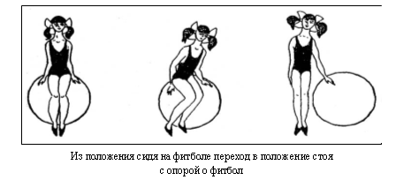
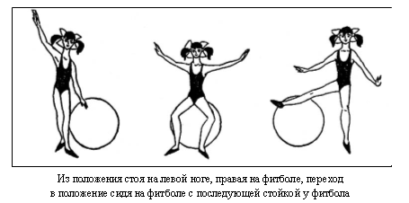
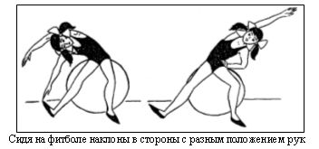
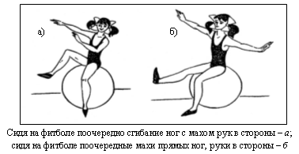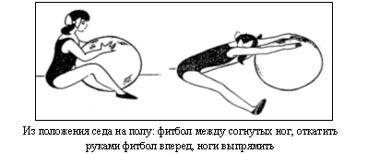
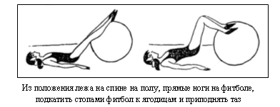
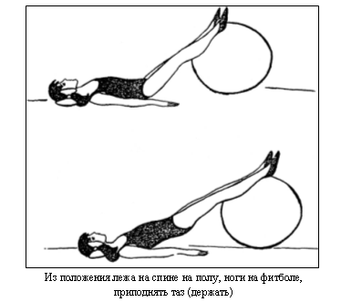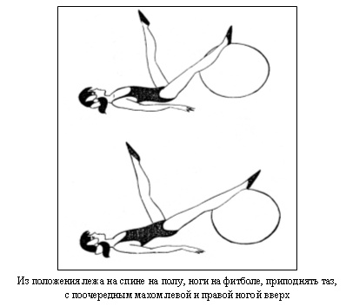
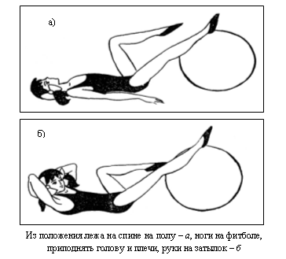
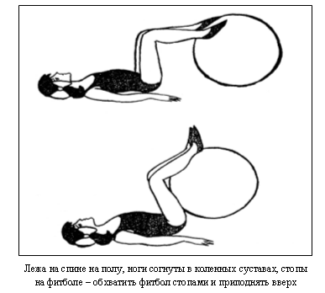
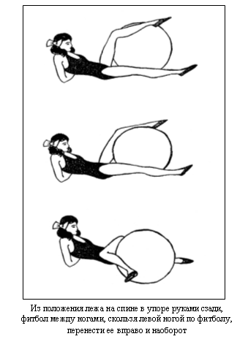
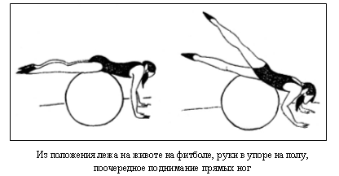
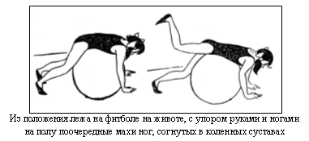
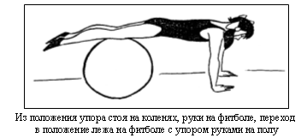
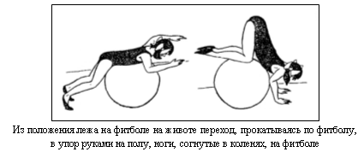
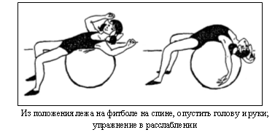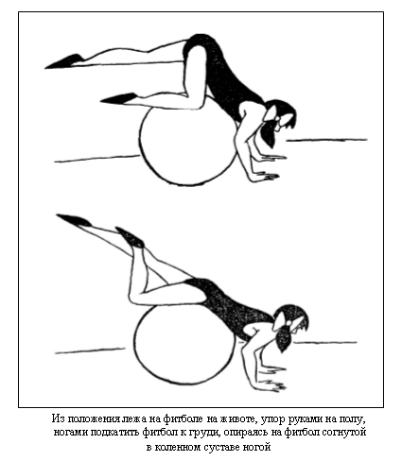
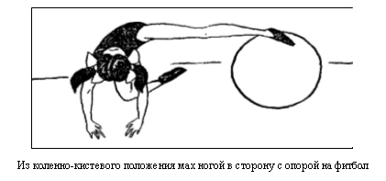
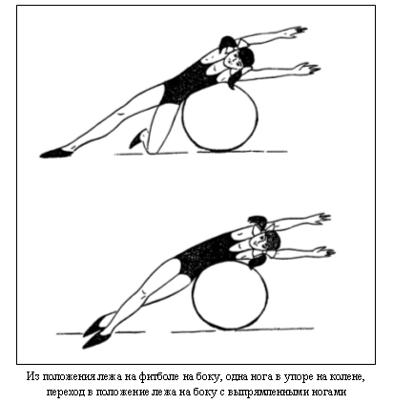
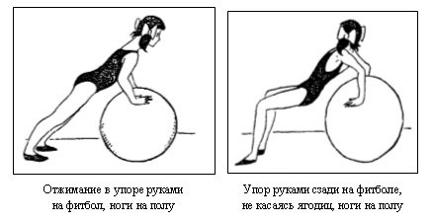
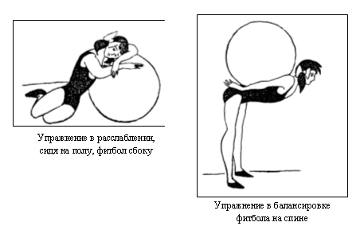
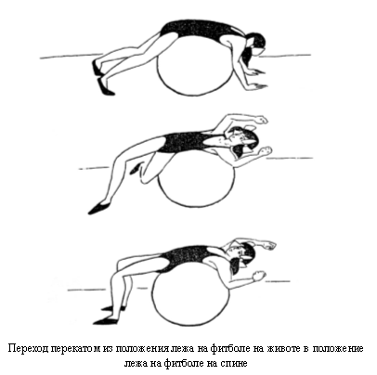
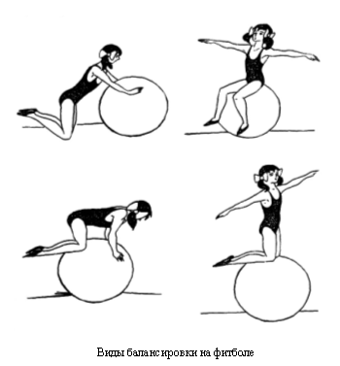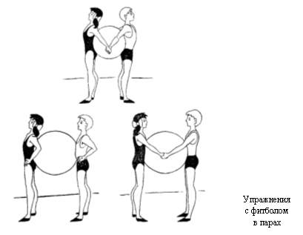

Приложение 2
Примерные комплексы дыхательной гимнастики
Послушаем свое дыхание
Цель: учить детей прислушиваться к своему дыханию, определять тип дыхания, его глубину, частоту и по этим признакам - состояние организма.
Исходное положение - стоя, сидя, лежа (как удобно в данный момент). Мышцы туловища расслаблены.
В полной тишине дети прислушиваются к собственному дыханию и определяют:
• куда попадает воздушная струя воздуха и откуда выходит;
• какая часть тела приходит в движение при вдохе и выдохе (живот, грудная клетка, плечи или все части - волнообразно);
• какое дыхание: поверхностное (легкое) или глубокое;
• какова частота дыхания: часто происходит вдох-выдох и спокойно с определенным интервалом (автоматической паузой
• тихое, неслышное дыхание или шумное.
Данное упражнение можно проводить до физической г грузки или после, чтобы дети учились по дыханию определяется состояние всего организма.
Дышим тихо, спокойно и плавно
Цель: учить детей расслаблять и восстанавливать организм после физической нагрузки и эмоционального возбуждения; регулировать процесс дыхания, концентрировать на нем внимание с целью контроля за расслаблением своего организма и психики.
Исходное положение - стоя, сидя, лежа (это зависит от предыдущей физической нагрузки). Если сидя, спина ровная, глаза лучше закрыть.
Медленный вдох через нос. Когда грудная клетка начнет расширяться, прекратить вдох и сделать паузу, кто сколь сможет. Затем плавный выдох через нос (повторить 5-10раз)
Упражнение выполняется бесшумно, плавно, так, чтобы даже подставленная к носу ладонь не ощущала струю воздуха при выдыхании.
Подыши одной ноздрей
Цель: учить детей укреплять мышцы дыхательной систем носоглотки и верхних дыхательных путей.
Исходное положение - сидя, стоя, туловище выпрямлено, не напряжено.
Воздушный шар (дышим животом, нижнее дыхание)
Цель: учить детей укреплять мышцы органов брюшной полости, осуществлять вентиляцию нижней части легких, концентрировать внимание на нижнем дыхании.
Исходное положение - лежа на спине, ноги свободно вытянуты, туловище расслаблено, глаза закрыты. Внимание сконцентрировано на движении пупка: на нем лежат обе ладони. В дальнейшем данное упражнение можно выполнять стоя.
Выдохнуть спокойно воздух, втягивая живот к позвоночному столбу, пупок как бы опускается.
- Медленный, плавный вдох, без каких-либо усилий - живот медленно поднимается вверх и раздувается, как круглый шар.
- Медленный, плавный выдох - живот медленно втягивается к спине.
Повторить 4—10 раз.
Воздушный шар в грудной клетке (среднее, реберное дыхание)
Цель: учить детей укреплять межреберные мышцы, концентрировать свое внимание на их движении, осуществляя вентиляцию средних отделов легких.
Исходное положение - лежа, сидя, стоя. Руки положить на нижнюю часть ребер и сконцентрировать на них внимание.
Сделать медленный, ровный выдох, сжимая руками ребра грудной клетки.
- Медленно выполнять вдох через нос, руки ощущают распирание грудной клетки и медленно освобождают зажим.
- На выдохе грудная клетка вновь медленно зажимается двумя руками в нижней части ребер.
Примечание. Мышцы живота и плечевого пояса остаются неподвижными. В начальной фазе обучения необходимо помогать детям слегка сжимать и разжимать на выдохе и вдохе нижнюю часть ребер грудной клетки. Повторить 6-10 раз.
Воздушный шар поднимается вверх (верхнее дыхание)
Цель: учить детей укреплять и стимулировать верхние дыхательные пути, обеспечивая вентиляцию верхних отделов легких.
Исходное положение - лежа, сидя, стоя. Одну руку положить между ключицами и сконцентрировать внимание на них и плечах.
Выполнение вдоха и выдоха со спокойным и плавным поднятием и опусканием ключиц и плеч. Повторить 4-8 раз.
Ветер(очистительное, полное дыхание)
Цель: учить детей укреплять дыхательные мышцы всей дыхательной системы, осуществлять вентиляцию легких во всех отделах.
Исходное положение - лежа, сидя, стоя. Туловище расслаблено. Сделать полный выдох носом, втягивая в себя живот, грудную клетку.
1. Сделать полный вдох, выпячивая живот и ребра грудной клетки.
2. Задержать дыхание на 3-4 секунды.
3. Сквозь сжатые губы с силой выпустить воздух несколькими отрывистыми выдохами. Повторить 3-4 раза.
Примечание. Упражнение не только великолепно очищает (вентилирует) легкие, но и помогает согреться при переохлаждении и снимает усталость. Поэтому рекомендуется проводить его после физической нагрузки как можно чаще.
Радуга, обними меня
Цель: та же.
Исходное положение - стоя или в движении.
- Сделать полный вдох носом с разведением рук в стороны.
- Задержать дыхание на 3-4 секунд.
3. Растягивая губы в улыбке, произносить звук «с», выдыхая
воздух и втягивая в себя живот и грудную клетку. Руки сначала
направить вперед, затем скрестить перед грудью, как бы обни-
мая плечи; одна рука идет под мышку, другая на плечо.
Повторить 3-4 раза.
Ежик
Поворот головы вправо-влево в темпе движения. Одновременно с каждым поворотом вдох носом: короткий, шумный (как ёжик), с напряжением мышц всей носоглотки (ноздри двигаются и как бы соединяются, шея напрягается). Выдох мягкий, произвольный, через полуоткрытые губы. Повторить 4-8 раз.
Губы «трубкой»
- Полный выдох через нос, втягивая в себя живот и межреберные мышцы.
- Губы сложить «трубкой», резко втянуть воздух, заполнив им все легкие до отказа.
3.Сделать глотательное движение (как бы глотаешь воздух).
4. Пауза в течение 2-3 секунд, затем поднять голову вверх
и выдохнуть воздух через нос плавно и медленно. Повторить 4-6 раз.
Ушки
Покачивая головой вправо-влево, выполнять сильные вдохи. Плечи остаются неподвижными, но при наклоне головы вправо-влево уши как можно ближе к плечам. Следить, чтобы туловище при наклоне головы не поворачивалось. Вдохи выполняются с напряжением мышц всей носоглотки. Выдох произвольный.
Повторить 4-5 раз.
Пускаем мыльные пузыри
- При наклоне головы к груди сделать вдох носом, напрягая мышцы носоглотки.
- Поднять голову вверх и спокойно выдохнуть воздух через нос, как бы пуская мыльные пузыри.
- Не опуская головы, сделать вдох носом, напрягая мышцы носоглотки.
4. Выдох спокойный через нос с опущенной головой.
Повторить 3-5 раз.
Язык «трубкой»
- Губы сложены «трубкой», как при произношении звука «о». Язык высунуть и тоже сложить «трубкой».
- Медленно втягивая воздух через «трубку» языка, заполнить им все легкие, раздувая живот и ребра грудной клетки.
3. Закончив вдох, закрыть рот. Медленно опустить голову так, чтобы подбородок коснулся груди. Пауза - 3-5 секунд.
4. Поднять голову и спокойно выдохнуть воздух через нос.
Повторить 4-8 раз.
Насос
1. Руки соединить перед грудью, сжав кулаки.
2. Выполнять наклоны вперед - вниз и при каждом пружинистом наклоне делать порывистые вдохи, такие же резкие и шумные, как при накачивании шин насосом (5-7 пружинистых наклонов и вдохов).
3. Выдох произвольный.
Повторить 3—б раз.
Примечание. При вдохах напрягать все мышцы носоглотки.
Приложение 3
Упражнения для релаксации
Этюд «Земля»
Исходное положение лежа на спине, руки вдоль туловища ладонями вверх, глаза закрыты. Словесное сопровождение: «Земля зимой застывшая, неподвижная, отдыхает после лета, накрылась теплым снежным одеялом и спит».
Дети лежат в позе расслабления 60-90 секунд.
Следующая фраза: «И вот наступила весна, земля просыпается, оживает и расцветает первыми подснежниками». Дети потягиваются, поднимают руки вверх, играют пальчиками, затем поднимаются и улыбаются друг другу.
Поза абсолютного покоя
Исходное положение - лежа на спине, руки вдоль тела ладонями вверх, глаза закрыть, пятки сомкнуть, носки ступней лежат свободно. Начать с сознательного расслабления мышц тела - от кончиков пальцев ног постепенно расслабляются ступни, голени, колени, бедра и т. д.
Сопроводительные слова под музыку: «Пальцы ног расслаблены, стопы расслабляются; голени, колени расслабляются; бедра, живот расслабляются; спина, поясница, лопатки расслабляются; пальцы рук, кисти расслабляются; предплечья, плечи, шея расслабляются. Расслабляются подбородок, щеки, губы, глаза, брови и лоб. Все тело расслаблено, ум спокоен. Переносимся в то место, которое нам нравится: берег моря или озера, зелена лужайка в лесу. Наслаждаемся теплыми лучами солнца, ароматом цветов, дуновением ветерка». Выход из позы: «Откройте глаза, пошевелите пальцами ног и рук, сделайте глубокий вдох, руки за голову, потянитесь и на выдохе сядьте». Время расслабления 3 мин. «Медуза».
Исходное положение - сидя по-турецки на пятках или лежа, глаза закрыты. Дыхание медленное. Тело расслабляется до полноты «размягчения» мышц.

«Трясучка» или «Вибрация»
(Стимулирует обменные процессы.)
Исходное положение - стоя. Полностью расслабить тело и потрясти всеми его частями, стараясь, чтобы завибрировали даже внутренние органы.
«Цветок»
(Упражнение направлено на достижение дыхательной релаксации, в результате медленного вдоха носом происходит расслабление гладкой мускулатуры бронхов.)
Исходное положение - стоя, руки опущены, глаза закрыты, делается медленный вдох, будто вдыхая аромат цветка.

Приложение 4
Гимнастика для пальчиков
(пальчиковые игры для детей 4-7 лет)
1.КАПИТАН
Концы пальцев направить вперед, прижать руки ладонями друг к другу, слегка приоткрыв. Проговария стишок, показывать, как лодка качается на волнах, а затем плавными движениями рук - сами волны. Потом по тексту стиха показать чайку, скрестив руки, соединив ладони тыльной стороной и помахать пальцами, сжатыми вместе. Выпрямленными ладонями с пальцами, прижатыми друг к другу изобразить рыбок. Плавными движениями ладоней показать, как рыбы плывут в воде.
Я плыву на лодке белой
По волнам с жемчужной пеной.
Я - отважный капитан,
Мне не страшен ураган.
Чайки белые кружатся,
Тоже ветра не боятся.
Лишь пугает птичий крик
Стайку золотистых рыб.
И, объездив чудо-страны,
Посмотрев на океаны,
Путешественник-герой,
К маме я вернусь домой.
2.ДОМИК
Проговаривая этот стишок, сопровождайте его движениями рук. Пусть ребенок подражает Вашим действиям.
Под грибом - шалашик-домик, (соедините ладони шалашиком)
Там живет веселый гномик.
Мы тихонько постучим, (постучать кулаком одной руки о ладонь другой руки)
В колокольчик позвоним. (ладони обеих рук обращены вниз, пальцы скрещены; средний палец правой руки опущен вниз и слегка качается).
Двери нам откроет гномик,
Станет звать в шалашик-домик.
В домике дощатый пол, (ладони опустить вниз, ребром прижать друг к другу)
А на нем - дубовый стол. (левая рука сжата в кулак, сверху на кулак опускается ладонь правой руки)
Рядом - стул с высокой спинкой. (направить левую ладонь вертикально вверх, к ее нижней части приставить кулачок правой руки
большим пальцем к себе)
На столе - тарелка с вилкой. (ладонь левой руки лежит на столе и направлена вверх, изображая тарелку, правая рука изображает вилку:
ладонь направлена вниз, четыре пальца выпрямлены
и слегка разведены в стороны, а большой прижат к ладони)
И блины горой стоят –
Угощенье для ребят.
- ГРОЗА
Капли первые упали, (слегка постучать двумя пальцами каждой руки по столу)
Пауков перепугали. (внутренняя сторона ладони опущена вниз; пальцы слегка согнуть и, перебирая ими, показать, как разбегаются пауки)
Дождик застучал сильней, (постучать по столу всеми пальцами обеих рук)
Птички скрылись средь ветвей. (скрестив руки, ладони соединить тыльной стороной; махать пальцами, сжатыми вместе).
Дождь полил как из ведра, (сильнее постучать по столу всеми пальцами обеих рук)
Разбежалась детвора. (указательный и средний пальцы обеих рук бегают по столу, изображая человечков; остальные пальцы прижаты к ладони).
В небе молния сверкает, (нарисуйте пальцем в воздухе молнию)
Гром все небо разрывает. (барабанить кулаками, а затем похлопать в ладоши)
А потом из тучи солнце (поднять обе руки вверх с разомкнутыми пальцами)
Вновь посмотрит нам в оконце!
- БАРАШКИ
Ладони обеих рук опущены вниз. Локти разведены в разные стороны. Указательные пальцы и мизинцы обеих рук согнуты колечком и выдаются вперед, изображая рога барашков. Остальные пальцы прижаты к ладоням. Бодаться рогами, слегка ударяя согнутыми указательным пальцам и мизинцем одной руки об указательный палец и мизинец другой руки.
Захотели утром рано
Пободаться два барана.
Выставив рога свои,
Бой затеяли они.
Долго так они бодались,
Друг за друга все цеплялись.
Но к обеду, вдруг устав,
Разошлись, рога подняв.
- МОЯ СЕМЬЯ
Поднять руку ладонью к себе и в соответствии с текстом стиха в определенной последовательности пригибать пальцы, начиная с безымянного, затем мизинец, указательный палец, средний и большой.
Знаю я, что у меня
Дома дружная семья:
Это - мама,
Это - я,
Это - бабушка моя,
Это - папа,
Это - дед.
И у нас разлада нет.
- КОШКА И МЫШКА
Мягко кошка, посмотри,
Разжимает коготки.
(пальцы обеих рук сжать в кулак и положить на стол ладонями вниз;
затем медленно разжать кулаки, разводя пальцы в стороны, показывая,
как кошка выпускает коготки; при выполнении движений кисти рук
отрываются от стола, затем кулак или ладонь снова кладутся на стол)
И легонько их сжимает –
Мышку так она пугает.
Кошка ходит тихо-тихо,
(ладони обеих рук лежат на столе; локти разведены в разные стороны; кошка (правая рука) крадется: все пальцы правой руки медленно шагают по столу вперед. Мышка (левая рука) убегает: пальцы другой руки быстро движутся назад).
Половиц не слышно скрипа,
Только мышка не зевает,
Вмиг от кошки удирает.

Приложение 5
Подвижные игры с фитболами
ЗАЙЦЫ И ВОЛК
Мячи врассыпную разбросаны по залу. Дети — «зайцы» скачут на двух ногах по залу, воспитатель при этом приговаривает следующие слова: Зайцы скачут: скок, скок, скок На зеленый на лужок, Травку щиплют, кушают, Осторожно слушают: Не идет ли волк?
Воспитатель кричит: «Волк!» Все зайцы должны быстро спрятаться за свой домик-мяч.
БАРМАЛЕЙ И КУКЛЫ
Злодей Бармалей хочет поймать множество кукол для своего театра. Все дети — «куклы» живут в своих домиках (сидят на своих мячах). Между домиками ходит Бармалей. Куклы дразнят Бармалея, перебегают из домика в домик со словами:
Мы веселые ребята,
Любим бегать и играть.
Ну попробуй нас поймать.
Задача Бармалея — поймать озорных кукол.
ДРАКОН КУСАЕТ ХВОСТ
Дети становятся друг за другом и крепко держатся за впередистоящего ребенка. В руках первого ребенка мяч-«голова дракона», последний ребенок — «хвост». «Голова» должна поймать свой «хвост», дотронувшись до него мячом. Важно, чтобы «тело дракона» при этом не разорвалось. Игра проходит гораздо интереснее, если в ней участвуют две команды, то есть «два дракона».
НАЙДИ СВОЙ МЯЧ
Играют две команды: одна сидит на мячах, другая стоит у нее за спиной. По сигналу сидящие дети встают, с закрытыми глазами делают 6—8 шагов от мяча, поворачиваются 3 раза вокруг своей оси. В это время стоящие дети передают мячи из рук в руки между собой. По сигналу «Стоп!» дети первой команды открывают глаза и как можно быстрее пытаются отыскать свой мяч и сесть на него.
ПИНГВИНЫ НА ЛЬДИНЕ
Дети-«пингвины» бегают свободно по залу. Мячи-«льдины» в произвольном порядке разбросаны на полу. Водящий ребенок-«охотник» пытается поймать «пингвинов» и запятнать их. Если «пингвин» забрался на «льдину», то есть сидит на мяче, не касаясь при этом пола ногами, ловить его не разрешается.
НЕ ПРОПУСТИ МЯЧ
Дети стоят по кругу, держась руками за плечи, образуя глухую стену. В центре этого круга водящий с мячом. Задача водящего — выбить мяч из круга.
На эти слова все «комарики» должны сесть на свои мячи. Другой ребенок-«лягушка» выскакивает из-за своей кочки и пытается поймать «комариков».
УТКИ И СОБАЧКА
Игра проводится как и предыдущая. Дети, имитируя уток, подходят к «собаке», которая лежит у себя в конуре. Руководитель вместе с детьми говорит: Ты, собачка, не лай, Наших уток не пугай. Утки наши белые Без того несмелые.
При этом непослушная «собачка» выскакивает и догоняет уток, которые убегают на свои мячи и садятся на них.
ТУЧИ И СОЛНЫШКО
Руководитель выбирает мяч-«солнышко», а все остальные — мячи-«тучки». Игра средней подвижности, проходит в спокойном темпе. Все дети врассыпную спокойно ходят по залу и катают перед собой мячи. Руководитель говорит следующие слова: «Тучи по небу ходили, красно солнышко ловили». Дети отвечают хором: «А мы солнышко догоним, а мы красное поймаем».
«Солнышко» останавливается и говорит: «А я тучек не боюсь! Я от серых увернусь!» После этих слов «солнышко» пытается вместе со своим мячом «укатиться за горизонт», «тучки» должны своими мячами сбить «солнышко» и не дать ему спрятаться.
УТКИ И ОХОТНИК
Двумя полосками на полу обозначается с одной стороны «озеро», с другой «камыши». В «камышах» сидит охотник. Дети-«утки» в положении на четвереньках толкают мяч головой до «камышей». Воспитатель при этом говорит следующие слова:
Ну-ка, утки,
Кто быстрей
Доплывет до камышей?
Самой ловкой
За победу
Сладкое дадут к обеду.
После того, как ведущий проговорит все слова, «охотник» может сбивать «уток» своим мячом. Награждается та «утка», которая благополучно добралась до «камышей».
ЛИСА И ТУШКАНЧИКИ
Выбирается один ребенок-«лиса», задача которого — переловить всех других детей-«тушканчиков». Руководитель объявляет: «День!», и тогда все «тушканчики» прыгают на своих мячах по всему залу, кто куда хочет. Как только звучит команда «Ночь!» — все «тушканчики» замирают, приняв ту позу, в которой их застала команда. «Лиса» может съесть любого, кто шевелится.
ЛОШАДКА, ОСЛИК И ПОДКОВА
Дети сидят на своих мячах и покачиваются в такт словам. Первые две строчки ведущий идет по кругу, а на слове «ножку» дотрагивается до ближнего ребенка, который будет «осликом». На остальные слова «ослик» скачет за спинами детей, держа мяч-«подкову» над головой. С последним словом «ослик» останавливается между двумя играющими, которые бегут за спинами детей, кто быстрее схватит подкову.
Звонкою подковкой
Подковали ножку.
Выбежал с обновкой
Ослик на дорожку.
Новою подковкой
Звонко ударял
И свою подковку
Где-то потерял.

ЦАПЛЯ И ЛЯГУШКИ
Длинной веревкой посреди зала обозначается болото. В нем живет «цапля». Другие дети группы — «лягушки» прыгают на мячах по болоту и говорят:
Мы веселые лягушки,
Мы зеленые квакушки,
Громко квакаем с утра:
Ква-ква-ква,
Да ква, ква, ква!
«Лягушки» останавливаются, замирают и внимательно слушают слова цапли, которая ходит вокруг болота, высоко поднимая ноги, и говорит:
По болоту я шагаю,
И лягушек я хватаю.
Целиком я их глотаю.
Вот они, лягушки,
Зеленые квакушки.
Берегитесь, я иду,
Я вас всех переловлю.
После этих слов «цапля» должна поймать как можно больше прыгающих лягушек.
УГАДАЙ, КТО СИДИТ НА МЯЧЕ
Дети стоят в кругу. Ведущий с закрытыми глазами находится в центре круга. Играющие перекатывают мяч за спинами, при этом считая до десяти. Ребенок, который получил мяч на счет «десять», быстро садится на него. Ведущий пытается отгадать по форме рук и голосу, кто сидит на мяче. Ведущий. Ну-ка, руки покажи, мячик у тебя, скажи?
Играющий ребенок(по возможности изменив голос). Ты глаза не открывай, а по слуху отгадай. Кто я?
УСПЕЙ ПЕРЕДАТЬ
Дети стоят по кругу и по команде начинают передавать мяч из рук в руки. По команде «Стоп!» мяч останавливается на каких-либо двух играющих. Остальные дети хором кричат: «Раз, два, три — беги!». Один ребенок бежит вправо за кругом играющих, другой влево; считается выигравшим тот, кто быстрее вернется к мячу.
БЫСТРАЯ ГУСЕНИЦА
Играют две команды детей. Каждая команда — это «гусеница», где все участники соединяются друг с другом с помощью мячей, которые они удерживают между собой туловищем. По команде, кто быстрее доберется до финиша, дети начинают движение гусеницы. Выигрывает самая быстрая команда, не разорвавшая «гусеницу» и не уронившая мяч.
БЕЗДОМНЫЙ ЗАЯЦ
Мячи врассыпную лежат по залу на один меньше, чем количество игроков в зале. Все дети: «зайцы» бегают по залу. По команде воспитателя «Все в дом!» — дети садятся на любой из мячей. «Бездомным зайцем» является тот ребенок, который не занял мяч. Он выбывает из игры. В каждой последующей игре количество мячей сокращается на один.
ПРОТИВОПОЛОЖНЫЕ ДВИЖЕНИЯ
Упражнение на концентрацию внимания. А) Дети становятся в две шеренги друг против друга одновременно под музыку на начало каждого такта исполняют два противоположных движения. Одна шеренга делает приседание за мяч и выпрямление подъемом на носки, а другая, наоборот, выпрямление с подъемом на носки и приседание за мяч.
Б) То же заранее, выполняется сидя на мячах. Одна шеренга делает хлопок над головой и хлопок по бедрам, а другая, наоборот, по бедрам и над головой.
«СТОП, ХОП. РАЗ»
Так же игра на концентрацию внимания. Дети иду по кругу друг за другом, отбивая мяч от пола. На сигнал «Стоп» останавливаются и стоят в течение 3 сек, затем 5, 10 сек. На сигнал «Хоп» — двигаются поскоком, мяч держа перед собой, а когда звучит «Раз» поворачиваются вокруг своего мяча и продолжаю движение в первоначальном направлении. Из игры выходит тот, кто ошибается и кто шевелится при сигнале «Стоп».

Приложение 6
Таблица 1. Диагностика двигательного развития
Ф.И. РЕБЕНКА | ПСИХОМОТОРНОЕ РАЗВИТИЕ |  |  |  |  |  |  |  |  |  | СФОРМИРОВАННОСТЬ ОСНОВНЫХ ДВИЖЕНИЙ
 | А |  | В |  |  | С |  |  | Д |  | 1 |  | 2 |  |  | 3 |  |  | 4 |  |  | 5 |  |  | 6
 | Н | К |  | Н | К |  | Н | К | Н | К | Н | К |  | Н | К |  | Н | К |  | Н | К |  | Н | К |  | Н | К

Примечание. А — пробы на статическую координацию и статическую выносливость; В — пробы на динамическую координацию и способность согласовывать отдельно взятые изолированные движения в единый целый двигательный комплекс, а также на способность вести выразительные пластичные движения; С — пробы на зрительно-моторную координацию и точность выполнения движений и умение согласовывать двигательный акт с внешним пространством при ведущей роли зрения; D — пробы на согласованные, дифференцированные действия и способность к манипулированию предметами.
Под номерами в таблице оценка основных движений в соответствии с реальным возрастом ребенка: 1 — ходьба; 2 — бег; 3 — прыжки; 4 — ползание, лазание; 5 — равновесие; 6 — катание, бросание, ловля, метание.
Н — начало курса; К — конец курса.

Приложение7
Комплекс упражнений с использованием фитболов (Ι этап)
Части  урока | содержание | дозировка | ОМУ
П  О  Д  Г  О  Т  О  В  И  Т  Е  Л  Ь  Н  А  Я  Ч  А  С  Т  Ь | - И.п. – сед на мяч  1–4 - пружинистые движения на мяче. | 16 р | Выполняется в среднем темпе, с небольшой амплитудой.
 | - И.п. – то же  1 – руки вперед  2 – вверх  3 – в стороны  4 - вниз | 8р | Руки прямые, плечи не поднимать, спина прямая.
 | - И.п. – то же  1-8 - марш | 8р | Активная работа руками, спина прямая.
 | - И.п. – то же  1 – наклон головы вправо  2 – вперед  3 – влево  4 - назад | По 8р в каждую  сторону | Плечи опущены, спина прямая.
 | - И.п. – то же  1 – 2 правая рука в сторону, наклон головы вправо  3 – 4 левая рука в сторону, наклон влево  5 – 6 руки вперед, наклон вперед  7 – руки назад, наклон назад  8 – и.п. | 8р | Спина прямая, руки прямые, в медленном темпе.
 | - И.п. – сед на мяч, руки вперед  1 – руки к плечам  2 – и.п. | 8р | Спина прямая, смотреть вперед.
 | - И.п. – то же  1-7 – прыжки вокруг собственной оси вправо  8-16 – тоже влево | 8р | Спина прямая, средний темп.
 | - И.п. – сед на мяч, руки на пояс  1 – правая нога вперед на пятку  2 – в сторону  3 – вперед  4 – и.п.  5-8 – тоже левой | 16р | Нога прямая, средний темп.
 | - И.п. – сед на мяч  1-4 – круговые движения туловищем вправо  5-8 - влево | 8р | Спина прямая, держаться за мяч.
 | - И.п. – сед на мяч, руки на пояс  1-2 – наклон вперед (выдох)  3-4 – и.п. (вдох) | 8р | Мяч немного откатывается назад, ноги прямые.
О  С  Н  О  В  Н  А  Я  Ч  А  С  Т  Ь | - И.п. – стойка на коленях, руки на мяче  1 – перекат вперед по мячу  2-6 – задержать положение  7-8 – и.п. | 8р | Спина прогнута, руки прямые.
О  С  Н  О  В  Н  А  Я  Ч  А  С  Т  Ь | - И.п. – сед, мяч на ногах, руки на мяче  1-4 – перекат мяча по туловищу в положение лежа, мяч на груди  5-8 – и.п. | 8р. | Спина прямая, пятки не отрывать от пола.
О  С  Н  О  В  Н  А  Я  Ч  А  С  Т  Ь | - И.П. – сед, ноги врозь, мяч зажат между стопами  1-2 – перекат на спину, ноги вверх  3-4 – и.п. | 16р. | Ноги прямые, без потери мяча, спина прямая.
О  С  Н  О  В  Н  А  Я  Ч  А  С  Т  Ь | - И.п. – лежа на спине, согнутыми ногами обхватить мяч  1 – ноги вперед  2 – и.п.  3-4 – то же | 8р | Спину не отрывать от пола, без потери мяча.
О  С  Н  О  В  Н  А  Я  Ч  А  С  Т  Ь | - И.п. – лежа на спине, согнутые ноги на мяче, руки за голову  1–3 – оторвать плечи от пола  4 – и.п. | 8р | Поднять лопатки, локти в стороны, подбородком тянуться вверх.
О  С  Н  О  В  Н  А  Я  Ч  А  С  Т  Ь | - И.п. – то же  1-2 – вдох носом, дыхание животом  3-4 – выдох, надувая щеки, сложив губы трубочкой | 8р | Одна рука лежит на груди, другая на животе. Грудная клетка не подвижна.
О  С  Н  О  В  Н  А  Я  Ч  А  С  Т  Ь | - И.п. – лежа на спине, ноги вместе, руки вверх, мяч в руках  1–2 – наклон вперед, мяч к ногам  3-4 – и.п. | 8р | Ноги прямые, руки прямые, в медленном темпе.
О  С  Н  О  В  Н  А  Я  Ч  А  С  Т  Ь | - И.п. – сед, руками обхватить мяч сзади  1-2 – наклон вперед, приподнимая руками мяч  3-4 – и.п. | 8р | Спина прямая, плечами тянуться к полу.
О  С  Н  О  В  Н  А  Я  Ч  А  С  Т  Ь | - И.п. – упор лежа на спине с опорой на предплечья, ноги на мяче  1-2 – ногами потянуться вперед, прогнуться в спине  3-4 – и.п. | 8р | Ноги вместе.
О  С  Н  О  В  Н  А  Я  Ч  А  С  Т  Ь | - И.п. – упор стоя на коленях, мяч под животом  1 – мах правой ногой назад  2 – и.п.  3 – то же левой  4 – и.п. | 8р | Нога прямая, при махе прогнуться в спине, центр тяжести на опоре (мяче).
О  С  Н  О  В  Н  А  Я  Ч  А  С  Т  Ь | - И.п. – стоя на коленях, руки на мяче  1-4 – мелкими движениями пальцев кистей перекатывание мяча вправо  5-8 – то же влево | 8р | Без остановки.
О  С  Н  О  В  Н  А  Я  Ч  А  С  Т  Ь | - И.п. – упор на коленях, руки на фитболе  1-перекат мяча вперед  2-4 – пружинистые движения спиной  5-6 – задержать положение  7-8 – и.п. | 6р | Прогнуться в спине, руки прямые, смотреть вперед.
О  С  Н  О  В  Н  А  Я  Ч  А  С  Т  Ь | - И.п. – сед на мяче, руки на пояс  1-6 – наклон вперед, руками потянуться вперед  7-8 – и.п. | 8р | Ноги и спина прямые, смотреть вперед.
О  С  Н  О  В  Н  А  Я  Ч  А  С  Т  Ь | - И.п. – сед на мяче  1 – правое колено к груди  2 – и.п.  3 – то же левое  4 – и.п. | 8р | Держаться руками за мяч, медленный темп, спина прямая.
О  С  Н  О  В  Н  А  Я  Ч  А  С  Т  Ь | - И.п. – сед на мяче, обхватив мяч ногами  1-6 – балансировка на мяче  7-8 – и.п. | 8р | Одновременное балансирование на мяче, держась за руки.
О  С  Н  О  В  Н  А  Я  Ч  А  С  Т  Ь | - И.п. – стойка ноги врозь, наклон вниз, руки на фитболе  1-3 – наклон вперед, мяч в руках  4- и.п. | 8р | Спина прямая, руками тянуться вперед, смотреть вперед.
 | - И.п. – стойка на коленях, руки на мяче  1-2 – лечь на мяч  3-6 – полностью расслабиться  7-8 – и.п. | 8р | Закрыть глаза.
 | - И.п. – лежа на спине и расслабиться | 1,5мин | Закрыть глаза.
Приложение 8
Комплекс упражнений с использованием фитболов (ΙΙ этап)
Части  урока | содержание | дозировка | ОМУ
П  О  Д  Г  О  Т  О  В  И  Т  Е  Л  Ь  Н  А  Я  Ч  А  С  Т  Ь | 1. И.п. – сед на мяч  1–4 - пружинистые движения на мяче. | 16 р | Выполняется в среднем темпе, с небольшой амплитудой.
 | - И.п. – то же  1 – руки вперед  2 – вверх  3 – в стороны  4 - вниз | 8р | Руки прямые, плечи не поднимать, спина прямая.
 | - И.п. – то же  1-8 - марш | 8р | Активная работа руками, спина прямая.
 | - И.п. – то же  1 – наклон головы вправо  2 – вперед  3 – влево  4 - назад | По 8р в каждую  сторону | Плечи опущены, спина прямая.
 | - И.п. – то же  1 – 2 правая рука в сторону, наклон головы вправо  3 – 4 левая рука в сторону, наклон влево  5 – 6 руки вперед, наклон вперед  7 – руки назад, наклон назад  8 – и.п. | 8р | Спина прямая, руки прямые, в быстром темпе.
 | - И.п. – сед на мяч, руки вперед  1 – руки к плечам  2 – и.п. | 8р | Спина прямая, смотреть вперед.
 | - И.п. – то же  1-7 – прыжки вокруг собственной оси вправо  8-16 – тоже влево | 8р | Спина прямая, быстрый темп.
 | - И.п. – сед на мяч, руки на пояс  1 – правая нога вперед на пятку  2 – в сторону  3 – вперед  4 – и.п.  5-8 – тоже левой | 16р | Нога прямая, быстрый темп.
 | - И.п. – то же  1-4 – круговые движения туловищем вправо  5-8 - влево | 16р | Спина прямая.
 | - И.п. – сед на мяч, руки на пояс  1-2 – наклон вперед (выдох)  3-4 – и.п. (вдох) | 8р | Мяч немного откатывается назад, ноги прямые.
О  С  Н  О  В  Н  А  Я  Ч  А  С  Т  Ь | 1. И.п. – стойка на коленях, руки на мяче  1 – перекат вперед по мячу  2-6 – задержать положение  7-8 – и.п. | 8р | Спина прогнута, руки прямые.
О  С  Н  О  В  Н  А  Я  Ч  А  С  Т  Ь | 2. И.п. – сед, мяч на ногах, руки на мяче  1-4 – перекат мяча по туловищу в положение лежа, мяч на груди  5-8 – и.п. | 8р. | Спина прямая, пятки не отрывать от пола.
О  С  Н  О  В  Н  А  Я  Ч  А  С  Т  Ь | 3. И.П. – сед, ноги врозь, мяч зажат между стопами  1-2 – перекат на спину, ноги вверх  3-4 – и.п. | 16р. | Ноги прямые, без потери мяча, спина прямая.
О  С  Н  О  В  Н  А  Я  Ч  А  С  Т  Ь | 4. И.п. – лежа на спине, согнутыми ногами обхватить мяч  1 – ноги вперед  2 – и.п.  3-4 – то же | 8р | Спину не отрывать от пола, без потери мяча.
О  С  Н  О  В  Н  А  Я  Ч  А  С  Т  Ь | 5. И.п. – лежа на спине, согнутые ноги на мяче, руки за голову  1–3 – оторвать плечи от пола  4 – и.п. | 8р | Поднять лопатки, локти в стороны, подбородком тянуться вверх.
О  С  Н  О  В  Н  А  Я  Ч  А  С  Т  Ь | 6. И.п. – то же  1-2 – вдох носом, дыхание животом  3-4 – выдох, надувая щеки, сложив губы трубочкой | 8р | Одна рука лежит на груди, другая на животе. Грудная клетка не подвижна.
О  С  Н  О  В  Н  А  Я  Ч  А  С  Т  Ь | 7. И.п. – лежа на спине, ноги вместе, руки вверх, мяч в руках  1–2 – наклон вперед, мяч к ногам  3-4 – и.п. | 8р | Ноги прямые, руки прямые, в быстром темпе.
О  С  Н  О  В  Н  А  Я  Ч  А  С  Т  Ь | 8. И.п. – сед, руками обхватить мяч сзади  1-2 – наклон вперед, приподнимая руками мяч  3-4 – и.п. | 8р | Спина прямая, плечами тянуться к полу.
О  С  Н  О  В  Н  А  Я  Ч  А  С  Т  Ь | 9. И.п. – упор лежа на спине с опорой на предплечья, ноги на мяче  1-2 – ногами потянуться вперед, прогнуться в спине  3-4 – и.п. | 8р | Ноги вместе.
О  С  Н  О  В  Н  А  Я  Ч  А  С  Т  Ь | 10. И.п. – упор стоя на коленях, мяч под животом  1 – мах правой ногой назад  2 – и.п.  3 – то же левой  4 – и.п. | 8р | Нога прямая, при махе прогнуться в спине, центр тяжести на опоре (мяче).
О  С  Н  О  В  Н  А  Я  Ч  А  С  Т  Ь | 11. И.п. – стоя на коленях, руки на мяче  1-4 – мелкими движениями пальцев кистей перекатывание мяча вправо  5-8 – то же влево | 8р | Без остановки.
О  С  Н  О  В  Н  А  Я  Ч  А  С  Т  Ь | 12. И.п. – упор на коленях, руки на фитболе  1-перекат мяча вперед  2-4 – пружинистые движения спиной  5-6 – задержать положение  7-8 – и.п. | 6р | Прогнуться в спине, руки прямые, смотреть вперед.
О  С  Н  О  В  Н  А  Я  Ч  А  С  Т  Ь | 13. И.п. – сед на мяче, руки на пояс  1-6 – наклон вперед, руками потянуться вперед  7-8 – и.п. | 8р | Ноги и спина прямые, смотреть вперед.
О  С  Н  О  В  Н  А  Я  Ч  А  С  Т  Ь | 14. И.п. – сед на мяче, руки на пояс  1 – правое колено к груди  2 – и.п.  3 – то же левое  4 – и.п. | 8р | Быстрый темп, спина прямая.
О  С  Н  О  В  Н  А  Я  Ч  А  С  Т  Ь | 15. И.п. – сед на мяче, обхватив мяч ногами, руки на пояс  1-6 – балансировка на мяче  7-8 – и.п. | 8р | Спина прямая, смотреть вперед.
О  С  Н  О  В  Н  А  Я  Ч  А  С  Т  Ь | 16. И.п. – стойка ноги врозь, наклон вниз, руки на фитболе  1-3 – наклон вперед, мяч в руках  4- и.п. | 8р | Спина прямая, руками тянуться вперед, смотреть вперед.
 | 1. И.п. – стойка на коленях, руки на мяче  1-2 – лечь на мяч  3-6 – полностью расслабиться  7-8 – и.п. | 8р | Закрыть глаза.
 | 2. И.п. – лежа на спине и расслабиться | 1,5мин | Закрыть глаза.
Приложение 9
Комплекс упражнений коррегирующей гимнастики
Части  урока | Содержание | Дозировка | ОМУ
П  О  Д  Г  О  Т  О  В  И  Т  Е  Л  Ь  Н  А  Я | - И.П. – основная стойка (О.С.), спиной к стене. | 3ґ | Занимающийся должен касаться стенки: пятками, икрами, ягодичными и лопаточными областями и затылком.
П  О  Д  Г  О  Т  О  В  И  Т  Е  Л  Ь  Н  А  Я | - И.П. – то же  1 – шаг вперед  2-5 – задержать положение  6 – шаг назад  7-8 – И.П. | 8р | С сохранением правильной осанки.
П  О  Д  Г  О  Т  О  В  И  Т  Е  Л  Ь  Н  А  Я | - Ходьба в различном темпе | 3ґ | С сохранением правильной осанки, смена темпа по сигналу учителя.
П  О  Д  Г  О  Т  О  В  И  Т  Е  Л  Ь  Н  А  Я | - И.П. – О.С.  1 – упор присев  2 – сед упор сзади  3 – упор на предплечья  4 – лечь на спину  5-6 – держать  7-8 – И.П. | 8р | Лежа проверить положение таза, ног, поясницы, плечь – они на полу.
О  С  Н  О  В  Н  А  Я | - И.П. – лежа на животе, руки вниз  1-2 – прогнувшись  3-6 – держать  7-8 – И.П. | 4-6р | Равномерный прогиб в грудном отделе и поднимании ног.
О  С  Н  О  В  Н  А  Я | - Дыхательное упражнение  И.П. – сед на пятки  1-4 – вдох  5-8 - выдох | 4р | В медленном темпе.
О  С  Н  О  В  Н  А  Я | - И.П. – лежа на животе, руки вниз  1-2 – прогнуться  3-4 – руки в стороны  5-6 – вверх  7-8 – И.П. | 4-6р | Руки и ноги прямые.
О  С  Н  О  В  Н  А  Я | - дыхательное упражнение | 4р | В медленном темпе.
О  С  Н  О  В  Н  А  Я | - И.П. – лежа на животе, руки вниз  1-2 – правая назад  3-4 – И.П.  5-6 – то же левой  7-8 – И.П. | 4-6р | Таз на полу.
О  С  Н  О  В  Н  А  Я | - И.П. – лежа на спине  1 – наклон головы вперед  2-4 – держать  5-8 – И.П. | 8р | Поясничный отдел позвоночника прижат к полу.
О  С  Н  О  В  Н  А  Я | - Дыхательное упражнение | 8р | В медленном темпе.
О  С  Н  О  В  Н  А  Я | - И.П. – лежа на спине, руки вниз  1-2 – сед, руки вверх  3-4 – И.П. | 8р | С начала выполнять в среднем темпе, а затем в быстром.
О  С  Н  О  В  Н  А  Я | - Ходьба | 1ґ | Перестроение в колонну по 2 с мячем.
 | - И.П. – лицом друг к другу, мяч перед грудью | 3ґ | Кто меньшее количество раз уронит мяч.
 | - И.П. – стоя на нижней рейке гимнастической стенки  1-4 – лазание вверх  5-8 - вниз | 8р | Хват за рейку на уровне плеч.
 | - И.П. – вис лицом к гимнастической стенке | 4-6р | Как можно дольше.
 | - Дыхательное упражнение | 8р | В медленном темпе.

